**HỌC VIỆN CÔNG NGHỆ BƯU CHÍNH VIỄN THÔNG**

**KHOA AN TOÀN THÔNG TIN**



**BÁO CÁO BÀI THỰC HÀNH**

**HỌC PHẦN: THỰC TẬP CƠ SỞ**

**MÃ HỌC PHẦN: INT13147**

**BÀI THỰC HÀNH 3.3**

**RÀ QUÉT VÀ KHAI THÁC LỖ HỔNG**

Sinh viên thực hiện:

B22DCAT063 Lê Tiến Dương

Giảng viên hướng dẫn: PGS. TS. Hoàng Xuân Dậu

**HỌC KỲ 2 NĂM HỌC 2024-2025**

MỤC LỤC

MỤC LỤC 2

DANH MỤC CÁC HÌNH VẼ 3

DANH MỤC CÁC TỪ VIẾT TẮT 4

CHƯƠNG 1. GIỚI THIỆU CHUNG VỀ BÀI THỰC HÀNH 5

1.1 Mục đích 5

1.2 Tìm hiểu lý thuyết 5

1.2.1 Lý thuyết về các công cụ nmap/zenmap, nessus, Metasploit framework 5

1.2.2 Lý thuyết về một số lỗ hổng, một số cổng dịch vụ quét được 6

1.2.3 Lý thuyết về lỗ hổng mà Metasploit framework khai thác được (lỗ hổng MS17-010) 8

CHƯƠNG 2. NỘI DUNG THỰC HÀNH 10

2.1 Chuẩn bị môi trường 10

2.2 Các bước thực hiện 10

2.2.1 Sử dụng nmap để quét các cổng trên máy Windows 10 10

2.2.2 Sử dụng nessus để quét lỗ hổng 13

2.2.3 Sử dụng Metasploit khai thác lỗ hổng trên máy Windows 7 20

TÀI LIỆU THAM KHẢO 25

DANH MỤC CÁC HÌNH VẼ

Hình 1 – Sơ đồ kiến trúc và các thành phần của Metasploit framework 6

Hình 2 – Địa chỉ IP máy tấn công (Kali Linux) 10

Hình 3 – Địa chỉ IP máy nạn nhân (Windows 10) 11

Hình 4 – Hai máy đã kết nối với nhau 11

Hình 5 – Các cổng đang mở trên máy Windows 10 12

Hình 6 – Quét cổng dịch vụ 139 12

Hình 7 – Quét cổng dịch vụ 145 13

Hình 8 – Địa chỉ IP máy Kali 13

Hình 9 – Địa chỉ IP máy Windows 7 14

Hình 10 – Hai máy được kết nối với nhau 14

Hình 11 – Vào trang chủ tải bản cài đặt cho Kali 15

Hình 12 – Giải nén tệp Nessus 15

Hình 13 – Khởi chạy dịch vụ nessusd 16

Hình 14 – Giao diện trang chủ Nessus 16

Hình 15 – Đăng ký tài khoản nessus 17

Hình 16 – Giao diện tải xuống plugins 17

Hình 17 – Giao diện Nessus sau khi cài đặt 18

Hình 18 – Cấu hình cho phần New Scan 18

Hình 19 – Kết quả quét lỗ hổng 19

Hình 20 – Chi tiết các lỗ hổng quét được 19

Hình 21 – Chọn vào một lỗ hổng, xem chi tiết 19

Hình 22 – Chọn tiếp một lỗ hổng, có thể xem thông tin mô tả, cách khắc phục 20

Hình 23 – Kiểm tra địa chỉ IP máy Kali 20

Hình 24 – Địa chỉ IP máy Windows 7 21

Hình 25 – Quét các lỗ hổng trên máy nạn nhân 21

Hình 26 – Khởi động metasploit 22

Hình 27 – Tìm kiếm tên của mô-đun tấn công 22

Hình 28 – Lựa chọn sử dụng 23

Hình 29 – Sử dụng exploit để thực hiện tấn công 23

Hình 30 – Sử dụng lệnh ipconfig 24

Hình 31 – Sử dụng lệnh sysinfo 24

DANH MỤC CÁC TỪ VIẾT TẮT

|  |  |  |
| --- | --- | --- |
| **Từ  viết tắt** | **Thuật ngữ tiếng Anh/Giải thích** | **Thuật ngữ tiếng Việt/Giải thích** |
| GUI | Graphical User Interface | Giao diện đồ họa người dùng |
| DNS | Domain Name System | Hệ thống phân giải tên miền |
| FTP | File Transfer Protocol | Giao thức truyền tệp |
| SSH | Secure Shell | Giao thức kết nối mạng an toàn |
| SMTP | Simple Mail Transfer Protocol | Giao thức truyền thư điện tử đơn giản |
| SNMP | Simple Network Management Protocol | Giao thức quản lý mạng đơn giản |
|  |  |  |
|  |  |  |
|  |  |  |
|  |  |  |
|  |  |  |
|  |  |  |
|  |  |  |
|  |  |  |
|  |  |  |

1. GIỚI THIỆU CHUNG VỀ BÀI THỰC HÀNH
   1. Mục đích

* Hiểu được các mối đe dọa và lỗ hổng.
* Hiểu được cách thức hoạt động của một số công cụ rà quét và tìm kiếm đe dọa và lỗ lổng như: nmap/zenmap, nessus, Metasploit framework.
* Biết cách sử dụng công cụ để tìm kiếm và khai thác các mối đe dọa, lỗ hổng bao gồm: nmap/zenmap, nessus, Metasploit framework.
  1. Tìm hiểu lý thuyết
     1. Lý thuyết về các công cụ nmap/zenmap, nessus, Metasploit framework
        1. Công cụ Nmap

Nmap (Network Mapper) được Gordon Lyon giới thiệu lần đầu vào năm 1997, là một công cụ quét, theo dõi và đánh giá bảo mật hàng đầu, ban đầu nmap chỉ phát triển trên hệ điều hành linux, về sau có cả phiên bản dành cho các hệ điều hành khác như Windows, Mac OS,... đặc biệt nmap có một phiên bản GUI tên là Zenmap. Nmap có thể thực hiện quét trên một IP, dải IP, domain hay là cả một danh sách. Ví dụ: thekalitools.com, thekalitools.com/24, 192.168.0.1; 10.0.0-255.1-254;...

* + - 1. Công cụ Nessus

Nessus là một công cụ quét lỗ hổng bảo mật độc quyền được phát triển bởi Công ty An ninh mạng Tenable, được phát hành miễn phí cho việc sử dụng phi thương mại. Theo cuộc khảo sát năm 2009 bởi sectools.org, Nessus là công cụ quét lỗ hổng bảo mật nổi tiếng nhất thế giới.

Nessus cho phép quét các loại lỗ hổng như cho phép kiểm soát từ xa hoặc truy cập dữ liệu nhạy cảm trên hệ thống, cấu hình sai, sử dụng mật khẩu mặc định, mật khẩu dễ đoán, và mật khẩu trống trên các tài khoản hệ thống. Nessus cũng có thể dùng Hydra (một công cụ bên thứ ba) để thực hiện một cuộc tấn công từ điển, hoặc tấn công từ chối dịch vụ bộ nhớ stack TCP/IP bằng gói tin độc hại,.... Nessus bao gồm hai phần chính:

- Nessusd - dịch vụ luôn chạy của Nessus

- thực hiện quét Nessus client - chương trình con - điều khiển các tùy chọn quét và xuất kết quả cho người sử dụng.

Các phiên bản sau của Nessus (4 và mới hơn) sử dụng một máy chủ web cung cấp cùng tính năng giống như Nessus client. Thông thường, Nessus bắt đầu bằng cách quét các cổng mạng qua một trong bốn bộ quét cổng mạng tích hợp sẵn (hay nó có thể sử dụng phần mềm quét AmapM hay Nmap để xác định cổng đang mở trên mục tiêu và sau đó cố gắng thực hiện nhiều cách tấn công trên các cổng mở. Các bài kiểm tra lỗ hổng, có sẵn bằng việc đăng ký, được viết bằng NASL (ngôn ngữ tấn công dạng kịch bản Nessus - Nessus Attack Scripting Language), một ngôn ngữ kịch bản tối ưu cho tương tác mạng.

* + - 1. Công cụ Metasploit

Metasploit framework là một công cụ rất mạnh mẽ có thể được sử dụng để thăm dò các lỗ hổng hệ thống trên mạng và máy chủ. Bởi vì nó có mã nguồn mở, nó có thể dễ dàng tùy chỉnh và sử dụng với hầu hết các hệ điều hành. Metasploit chứa trên 1677 chương trình khai thác lỗ hổng trên 25 nền tảng, như Cisco, Java, Python, PHP, Android và các nền tảng khác. Với Metasploit, người kiểm thử xâm nhập có thể sử dụng chương trình tấn công có sẵn hoặc tùy chỉnh và thực thi vào một mạng để thăm dò các điểm yếu. Một khi các lỗ hổng được xác định và ghi lại, thông tin có thể được sử dụng để giải quyết các điểm yếu hệ thống và ưu tiên các giải pháp. Dưới đây là sơ đồ kiến trúc và các thành phần của Metasploit framework:

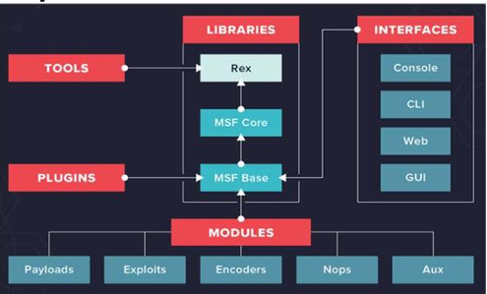

1. – Sơ đồ kiến trúc và các thành phần của Metasploit framework
   * 1. Lý thuyết về một số lỗ hổng, một số cổng dịch vụ quét được

Lỗ hổng bảo mật là những lỗi phần mềm, lỗi trong đặc điểm kỹ thuật và thiết kế, nhưng đa số là lỗi trong lập trình. Bất kỳ gói phần mềm lớn nào cũng có hàng ngàn lỗi. Đây là những lỗ hổng nằm ủ mình trong hệ thống phần mềm của chúng ta, đợi đến khi được kích hoạt hoặc bị phát hiện. Khi đó, chúng có thể được dùng để tấn công các hệ thống.

Các lỗ hổng bảo mật trên một hệ thống là các điểm yếu có thể tạo nên sự ngưng trệ của dịch vụ, thêm quyền đối với người sử dụng hoặc cho phép truy câp bất hợp pháp vào hệ thống. Các lỗ hổng bảo mật có thể nằm ngay các dịch vụ cung cấp như web, mail, ftp,… Ngoài ra các chương trình ứng dụng hay dùng cũng chứa các lỗ hổng.

Có nhiều nguyên nhân gây ra lỗ hổng bảo mật: có thể do lỗi của bản thân hệ thống, hoặc do người quản trị hệ thống không hiểu sâu sắc các dịch vụ cung cấp hoặc do người dùng sử dụng có ý thức bảo mật kem click vào các đường link hoặc tải về các ứng dụng độc hại.

Lỗ hổng bảo mật có mức độ ảnh hưởng khác nhau. Có những lỗ hổng chỉ ảnh hưởng đến chất lượng dịch vụ cung cấp nhưng cũng có những lỗ hổng ảnh hưởng tới cả hệ thống hoặc làm ngưng trệ dịch vụ. Một số cổng dịch vụ quét được lỗ hổng như: SSH, FTP, SMTP, HTTP, HTTPS, DNS, SNMP, MySQL,…

* **Lỗ hổng Nessus quét được trên máy Windows 7:**

*Lỗ hổng MS11-030: Vulnerability in DNS Resolution Could Allow Remote Code Execution (2509553) (remote check)*

Lỗ hổng MS11-030, còn được biết đến với tên gọi "Vulnerability in DNS Resolution Could Allow Remote Code Execution (2509553)", là một lỗ hổng bảo mật được Microsoft công bố vào tháng 4 năm 2011. Lỗ hổng này tác động đến dịch vụ DNS (Domain Name System) trên hệ điều hành Windows.

Các tác hại của lỗ hổng này có thể rất nghiêm trọng, bao gồm:

* *Thực thi mã từ xa (Remote Code Execution - RCE):* Tin tặc có thể tận dụng lỗ hổng này để thực thi mã từ xa trên máy chủ DNS, cho phép họ chiếm quyền kiểm soát và thực hiện các hoạt động không ủng hộ trên hệ thống.
* *Tấn công từ xa*: Tin tặc có thể thực hiện các cuộc tấn công từ xa thông qua lỗ hổng này, có thể dẫn đến mất kiểm soát hoặc phá hủy dịch vụ DNS.
* *Đánh cắp dữ liệu*: Nếu máy chủ DNS bị chiếm quyền kiểm soát, tin tặc có thể sử dụng lỗ hổng này để đánh cắp dữ liệu quan trọng từ các giao tiếp DNS.

Lỗ hổng MS11-030 tồn tại trong các hệ thống Windows và ảnh hưởng đến các phiên bản của Windows Server từ Windows 2003 đến Windows Server 2008 R2.

Để khắc phục lỗ hổng này, Microsoft đã phát hành các bản vá bảo mật (security patches) để sửa chữa lỗ hổng và bảo vệ người dùng khỏi các cuộc tấn công tiềm ẩn. Việc quan trọng nhất là cập nhật hệ thống của bạn với các bản vá bảo mật mới nhất từ Microsoft. Ngoài ra, người quản trị hệ thống cũng cần kiểm tra và cấu hình máy chủ DNS một cách chính xác để giảm thiểu rủi ro từ lỗ hổng này.

*Lỗ hổng Unsupported Windows OS (remote):*

Lỗ hổng "Unsupported Windows OS (remote)" là một lỗ hổng bảo mật xuất phát từ việc sử dụng hệ điều hành Windows không được hỗ trợ hoặc đã hết hạn hỗ trợ. Điều này có thể xảy ra khi người dùng vẫn tiếp tục sử dụng các phiên bản cũ của Windows mà Microsoft không còn cung cấp các bản vá bảo mật hoặc hỗ trợ kỹ thuật cho chúng nữa.

Các tác hại của lỗ hổng này có thể bao gồm:

* *Rủi ro bảo mật cao*: Hệ điều hành không được cập nhật thường xuyên có thể dễ dàng trở thành mục tiêu của các cuộc tấn công mạng, bao gồm vi rút, phần mềm độc hại và các kỹ thuật tấn công khác.
* *Thiếu tính ổn định và hiệu suất*: Việc sử dụng hệ điều hành không được hỗ trợ có thể gây ra các vấn đề về hiệu suất, ổn định và tương thích với các ứng dụng và phần cứng mới.
* *Khả năng hoạt động không ổn định*: Các lỗi hoặc vấn đề kỹ thuật có thể xuất hiện do thiếu các bản vá bảo mật hoặc hỗ trợ từ nhà sản xuất.
* *Vi phạm quy định tuân thủ và an ninh thông tin*: Trong một số ngành công nghiệp hoặc tổ chức, việc sử dụng hệ điều hành không được hỗ trợ có thể vi phạm các quy định về tuân thủ hoặc an ninh thông tin.

Cách khắc phục lỗ hổng này bao gồm:

* *Nâng cấp hệ điều hành*: Người dùng nên cân nhắc nâng cấp lên phiên bản Windows mới nhất để đảm bảo nhận được các bản vá bảo mật và hỗ trợ từ Microsoft.
* *Cập nhật bảo mật định kỳ*: Người dùng nên thường xuyên kiểm tra và cài đặt các bản vá bảo mật mới nhất cho hệ thống của mình.
* *Sử dụng phần mềm bảo mật*: Cài đặt và duy trì các giải pháp phần mềm bảo mật để bảo vệ hệ thống khỏi các mối đe dọa trực tuyến.
* *Điều chỉnh quy trình và chính sách bảo mậ*t: Trong trường hợp không thể nâng cấp lên phiên bản Windows mới nhất, tổ chức cần áp dụng các biện pháp bảo mật phù hợp và điều chỉnh các chính sách để giảm thiểu rủi ro từ lỗ hổng này.

*Lỗ hổng MS17-010: Xem chi tiết mục 2.1.3*

*Lỗ hổng MS16-047:*

MS16-047 là một bản cập nhật bảo mật cho các giao thức từ xa SAM (Security Account Manager) và LSAD (Local Security Authority Domain). Lỗ hổng này, còn được gọi là Badlock, có thể gây ra các vấn đề về an ninh như tăng quyền đặc quyền (elevation of privilege), tấn công man-in-the-middle và giả mạo người dùng đã được xác thực.

Tác hại của lỗ hổng này là kẻ tấn công có thể khai thác nó để tăng quyền đặc quyền và thực hiện các hành động không được ủy quyền trên hệ thống mục tiêu. Điều này có thể dẫn đến mất dữ liệu quan trọng, sự xâm nhập vào hệ thống, hoặc thậm chí là kiểm soát toàn bộ hệ thống.

Lỗ hổng MS16-047 tồn tại trên các máy chủ Windows chạy các phiên bản hệ điều hành nhất định và sử dụng các phiên bản cũ của các giao thức SAM và LSAD.

Để khắc phục lỗ hổng này, người dùng cần cập nhật hệ thống của mình bằng cách cài đặt bản vá bảo mật từ Microsoft được cung cấp trong cập nhật MS16-047. Việc này sẽ giúp bảo vệ hệ thống khỏi việc bị tấn công và bảo vệ dữ liệu quan trọng khỏi rủi ro.

* + 1. Lý thuyết về lỗ hổng mà Metasploit framework khai thác được (lỗ hổng MS17-010)

Lỗ hổng MS17-010 là một lỗ hổng bảo mật trong giao thức SMBv1 (Server Message Block version 1), được phát hiện và công bố bởi Microsoft vào tháng 3 năm 2017. Đây là một lỗ hổng đặc biệt nguy hiểm vì nó cho phép tin tặc thực hiện tấn công từ xa trên các hệ thống chạy hệ điều hành Windows.

Tác hại của lỗ hổng này rất nghiêm trọng. Nó cho phép tin tặc thực hiện tấn công kiểu "Remote Code Execution" (RCE), có nghĩa là tin tặc có thể thực thi mã từ xa trên hệ thống mục tiêu mà không cần tài khoản người dùng hợp lệ. Điều này có thể dẫn đến việc kiểm soát hoàn toàn hệ thống, đánh cắp dữ liệu, triển khai phần mềm độc hại, hoặc thậm chí tấn công các hệ thống khác trong mạng nội bộ.

Lỗ hổng MS17-010 tồn tại trong các phiên bản của hệ điều hành Windows từ Windows 7 đến Windows Server 2016.

Để khắc phục lỗ hổng này, Microsoft đã phát hành các bản vá bảo mật. Đối với người dùng và quản trị viên hệ thống, việc cập nhật hệ thống với các bản vá bảo mật mới nhất từ Microsoft là cách hiệu quả nhất để ngăn chặn việc tận dụng lỗ hổng này. Ngoài ra, có thể tắt giao thức SMBv1 hoặc triển khai các biện pháp kiểm soát truy cập bổ sung để giảm thiểu rủi ro từ lỗ hổng MS17-010.

1. NỘI DUNG THỰC HÀNH
   1. Chuẩn bị môi trường

* Phần mềm VMWare Workstation hoặc Virtual Box hoặc các phần mềm ảo hóa khác.
* Các công cụ nmap/zenmap, nessus, Metasploit framework.
* Lựa chọn máy nạn nhân là máy chứa các lỗ hổng bảo mật của các hệ điều hành windows. Máy của người tấn công là máy tính cài đặt các công cụ nmap/zenmap; nmap/zenmap; Metasploit framework (Kali Linux)
  1. Các bước thực hiện
     1. Sử dụng nmap để quét các cổng trên máy Windows 10
        1. Kiểm tra môi trường

Kiểm tra địa chỉ IP của máy tấn công và máy nạn nhân, kiểm tra xem hai máy có kết nối với nhau không.

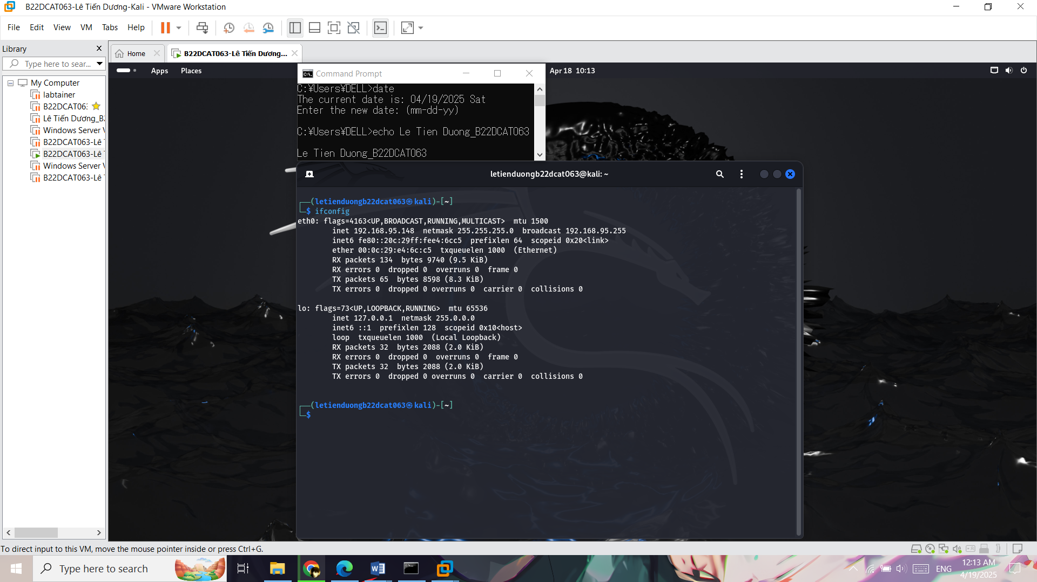

1. – Địa chỉ IP máy tấn công (Kali Linux)

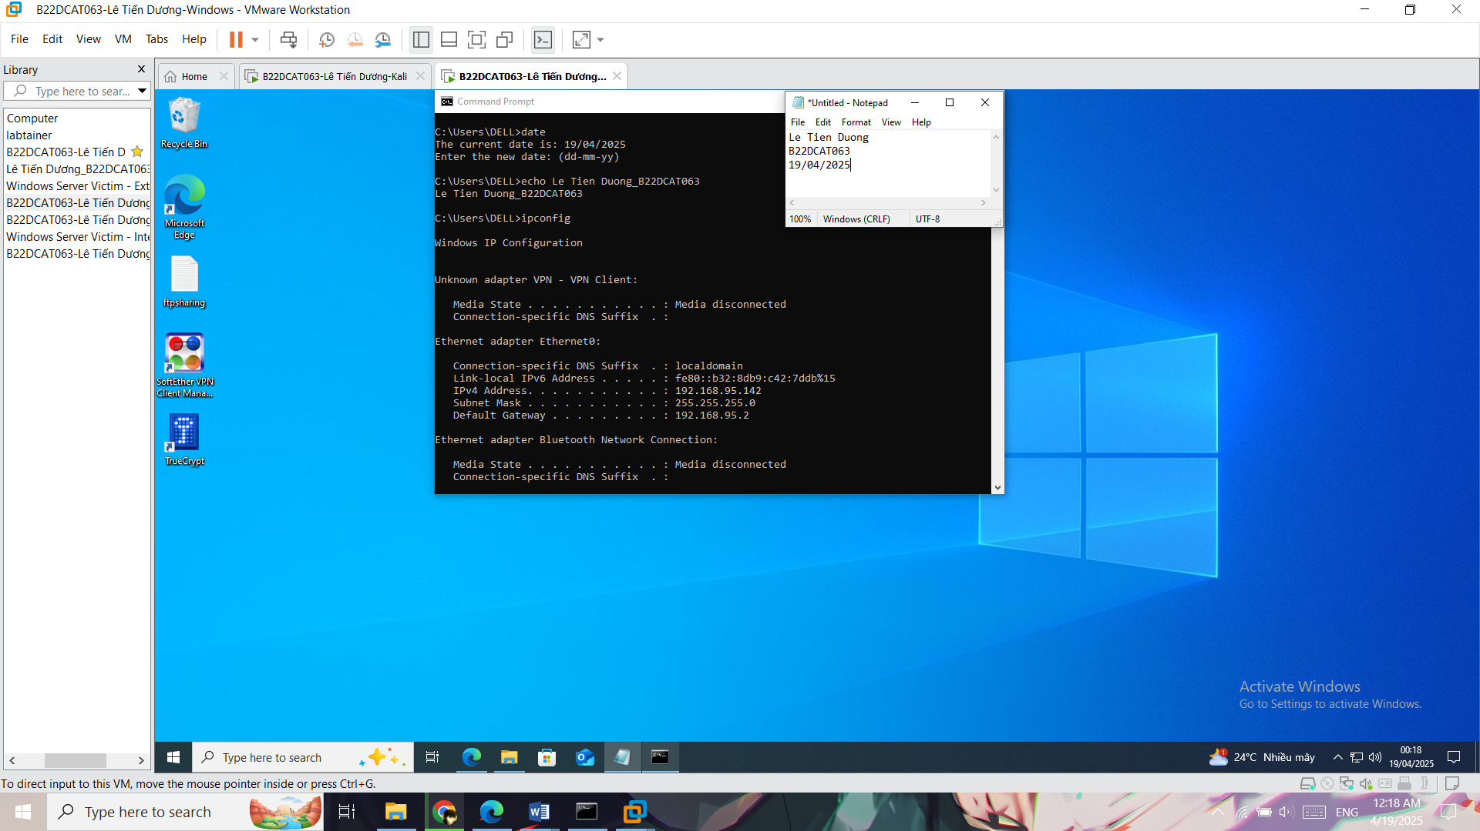

1. – Địa chỉ IP máy nạn nhân (Windows 10)

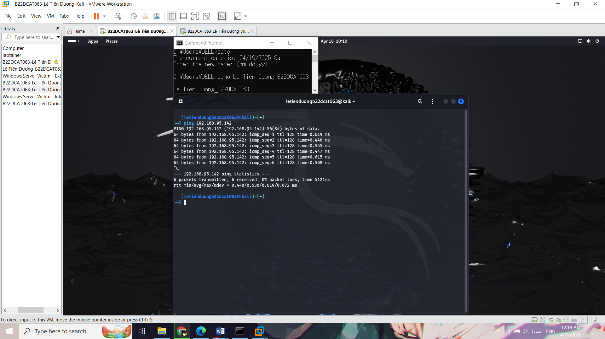

1. – Hai máy đã kết nối với nhau

Quét nhanh các cổng mở trên máy Windows 10 (192.168.95.142) sử dụng Kali Linux. Kết quả trả về là các cổng đang mở trên máy Windows 10.

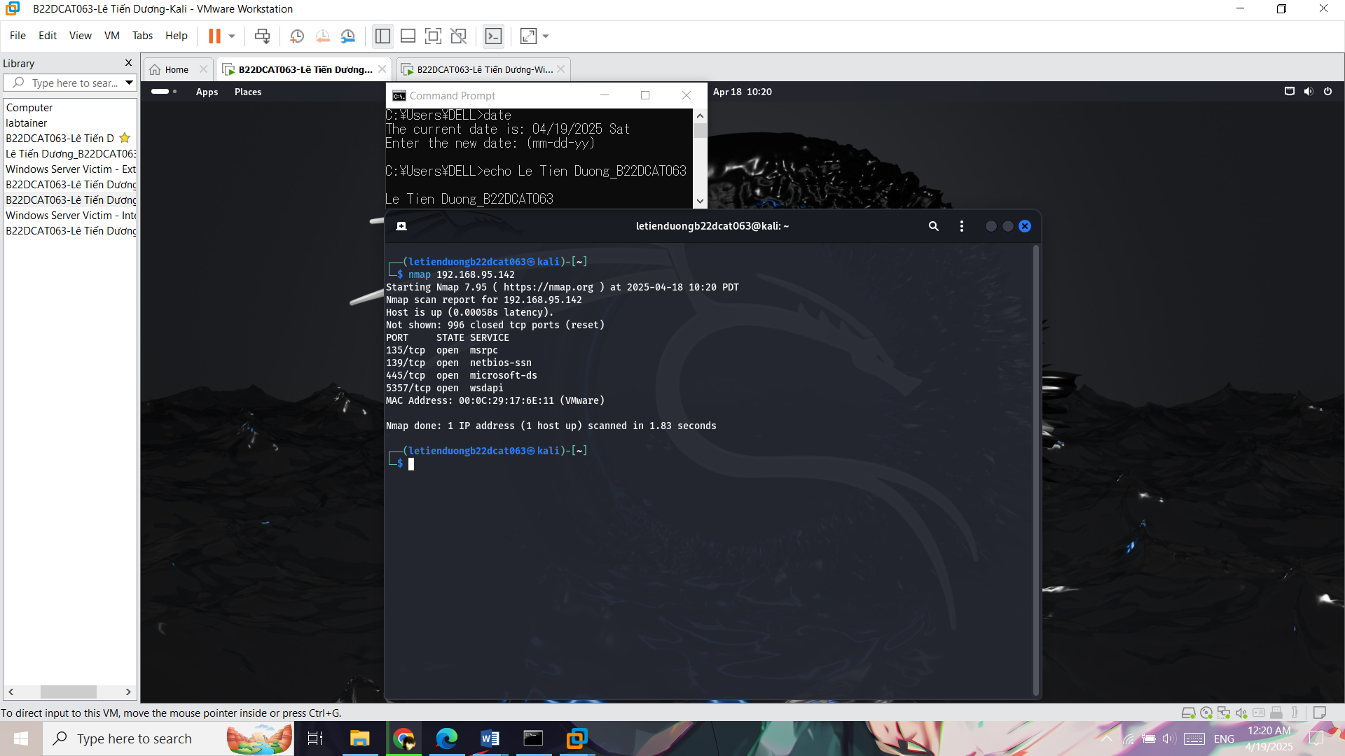

1. – Các cổng đang mở trên máy Windows 10

Quét cổng dịch vụ netbios-ssn cổng 139.

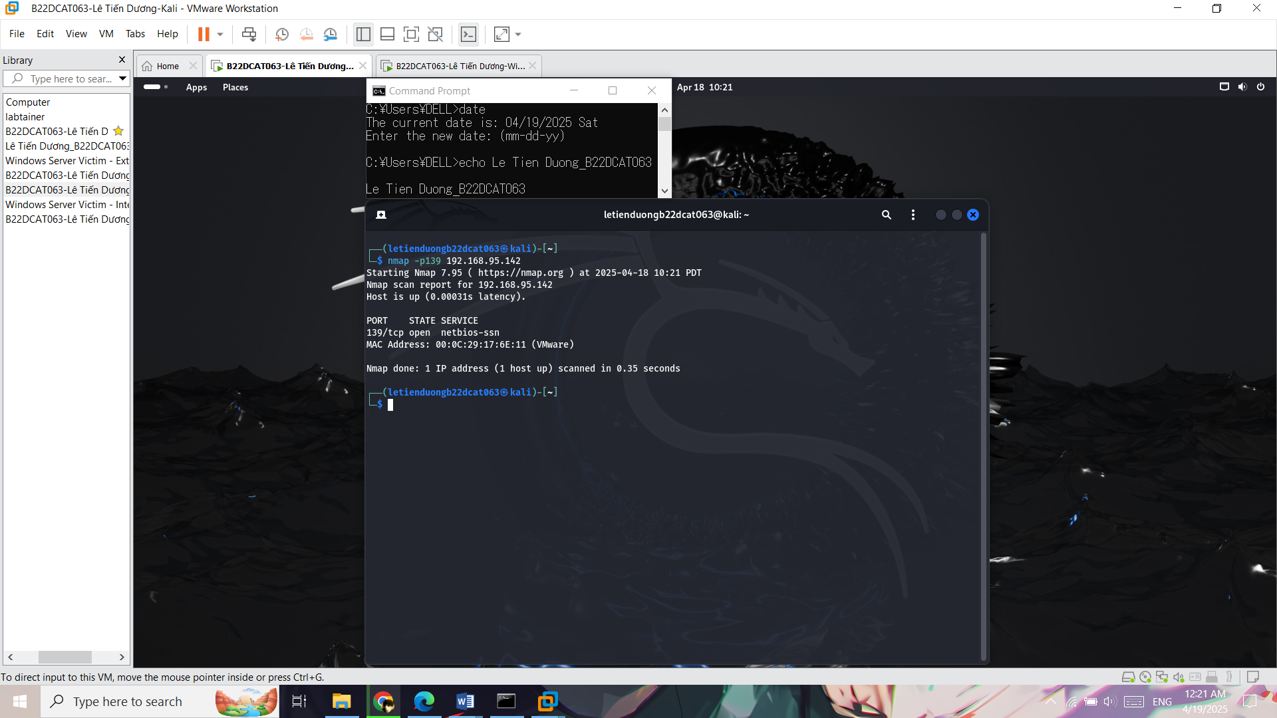

1. – Quét cổng dịch vụ 139

Quét cổng dịch vụ microsoft-ds cổng 445.

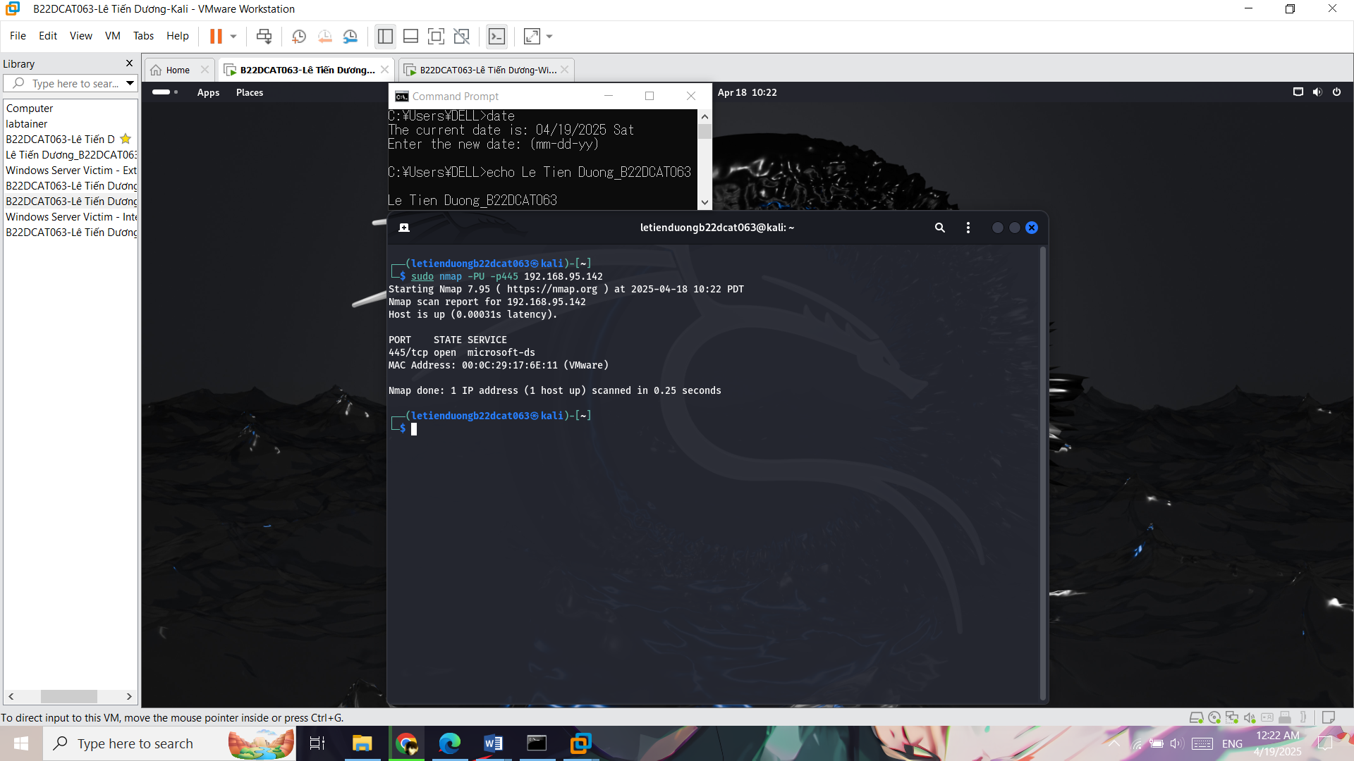

1. – Quét cổng dịch vụ 445
   * 1. Sử dụng nessus để quét lỗ hổng
        1. Kiểm tra môi trường

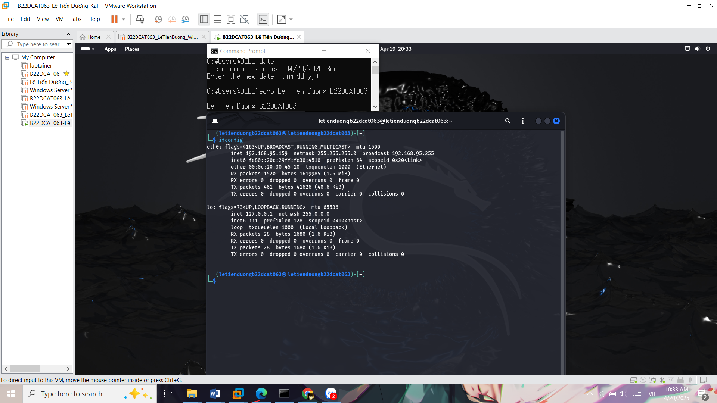

1. – Địa chỉ IP máy Kali

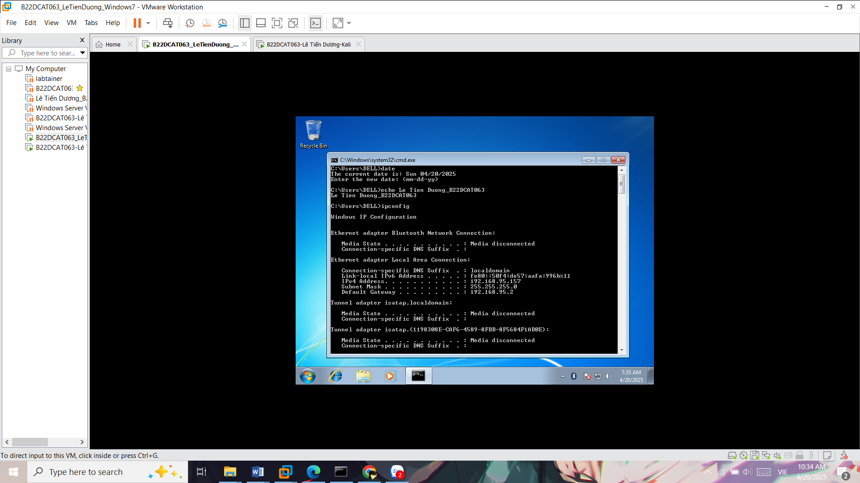

1. – Địa chỉ IP máy Windows 7

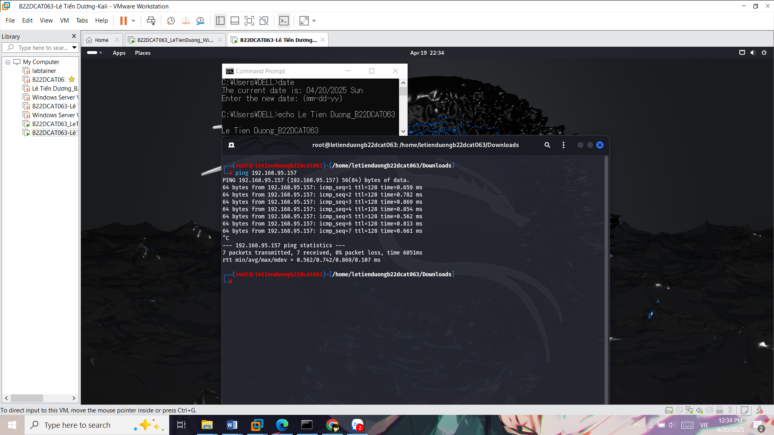

1. – Hai máy được kết nối với nhau
   * + 1. Cài đặt Nessus trên Kali

Tải xuống: Vào trang chủ và tải bản cài đặt cho kali linux. Rồi cài đặt chúng vào máy.

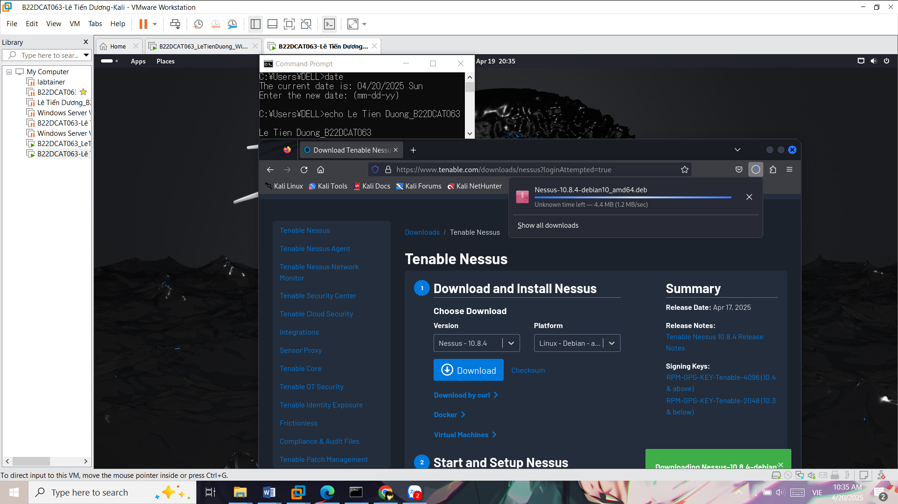

1. – Vào trang chủ tải bản cài đặt cho Kali

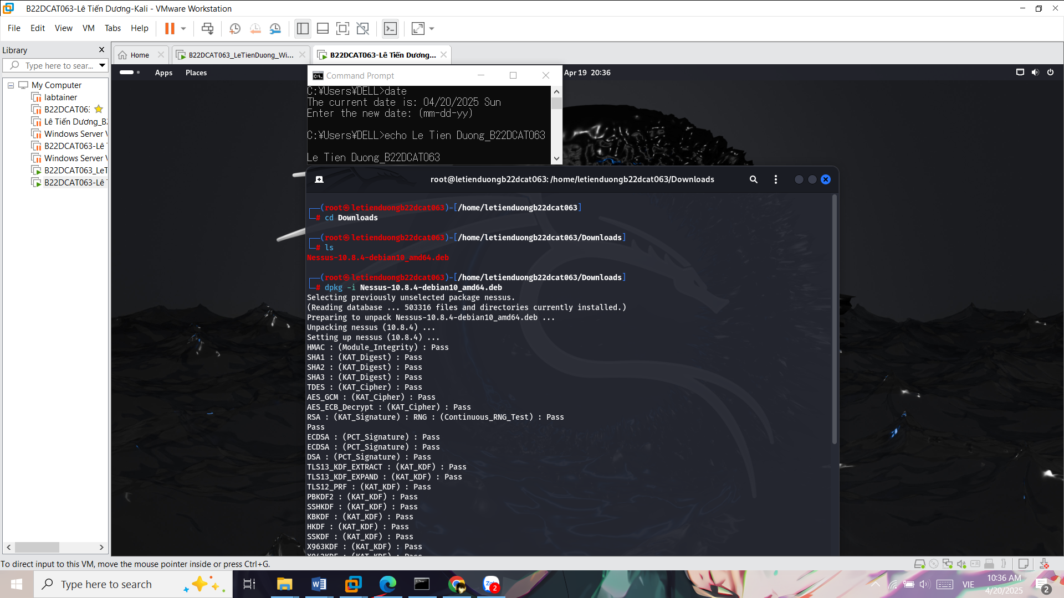

1. – Giải nén tệp Nessus

Khởi chạy dịch vụ nessusd và kiểm tra trạng thái.

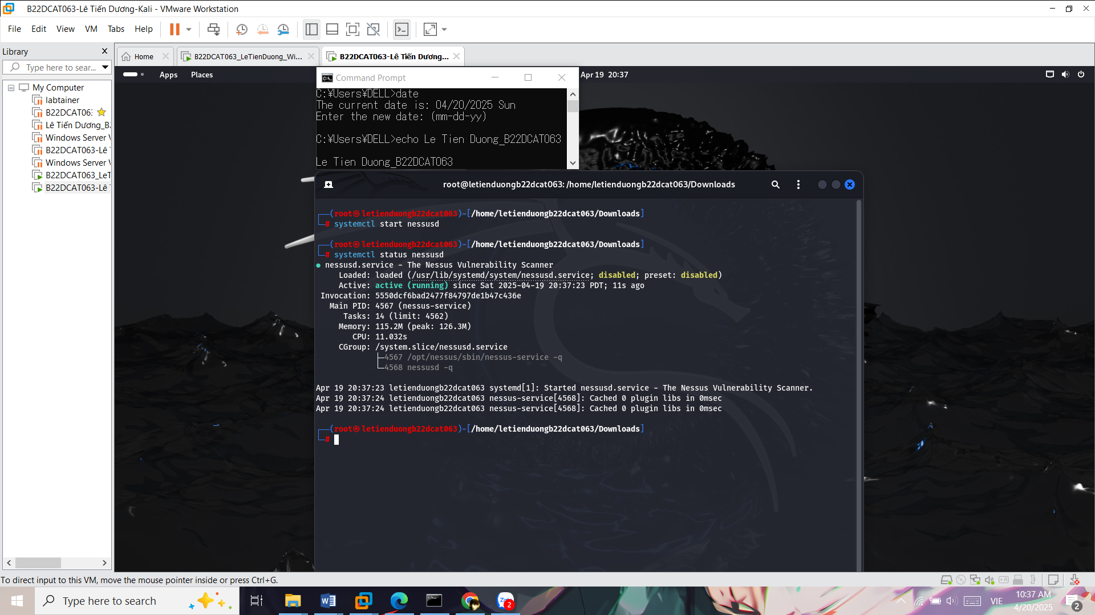

1. – Khởi chạy dịch vụ nessusd

Truy vào Nessus trên browser, chọn bản miễn phí và làm theo hướng dẫn để đăng ký 1 tài khoản.

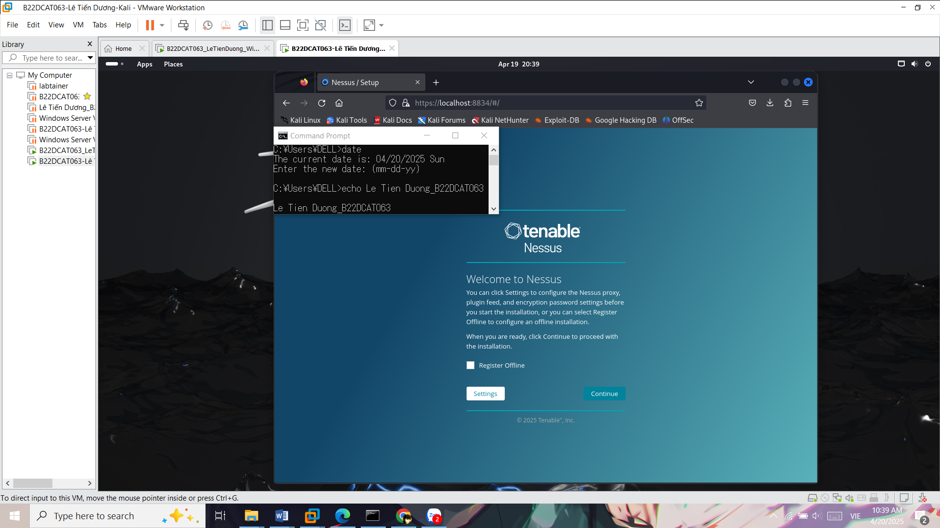

1. – Giao diện trang chủ Nessus

Đăng ký tài khoản.

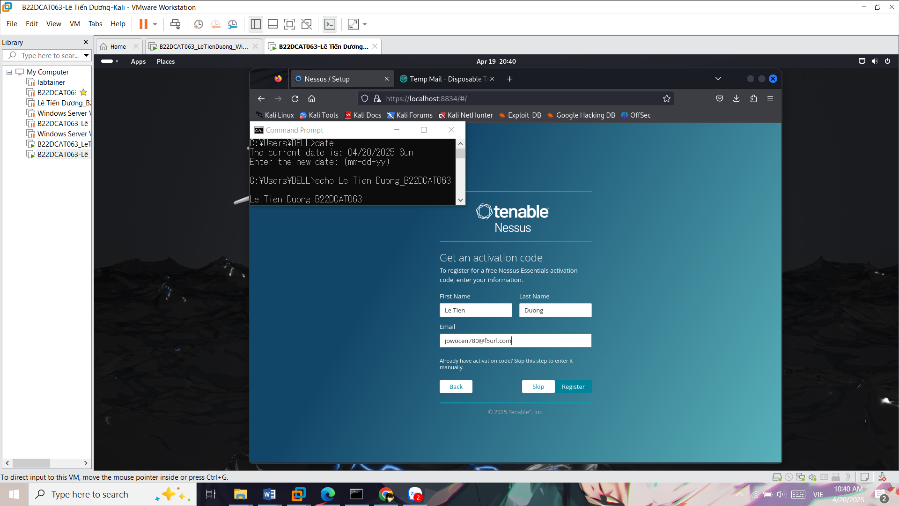

1. – Đăng ký tài khoản nessus

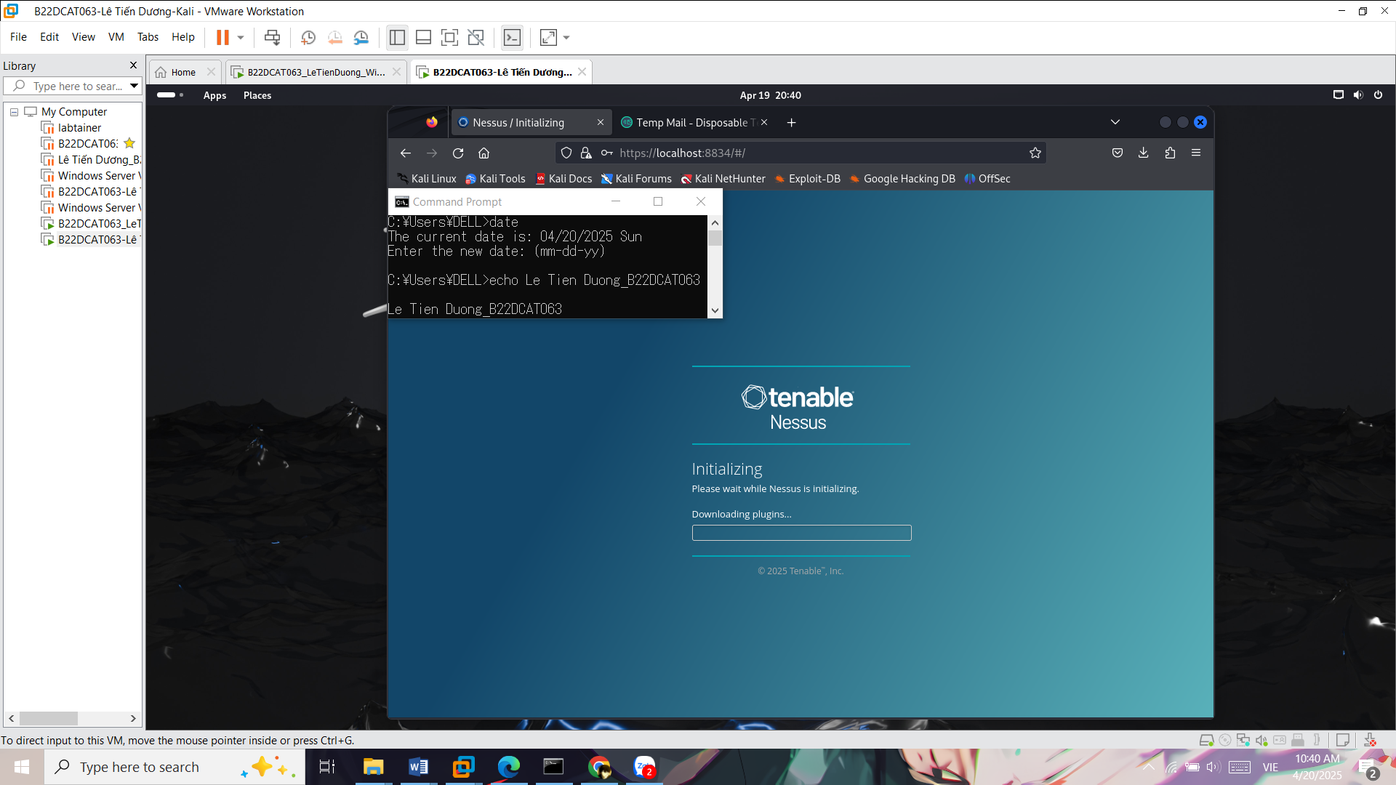

1. – Giao diện tải xuống plugins

Hoàn tất cài đặt Nessus.

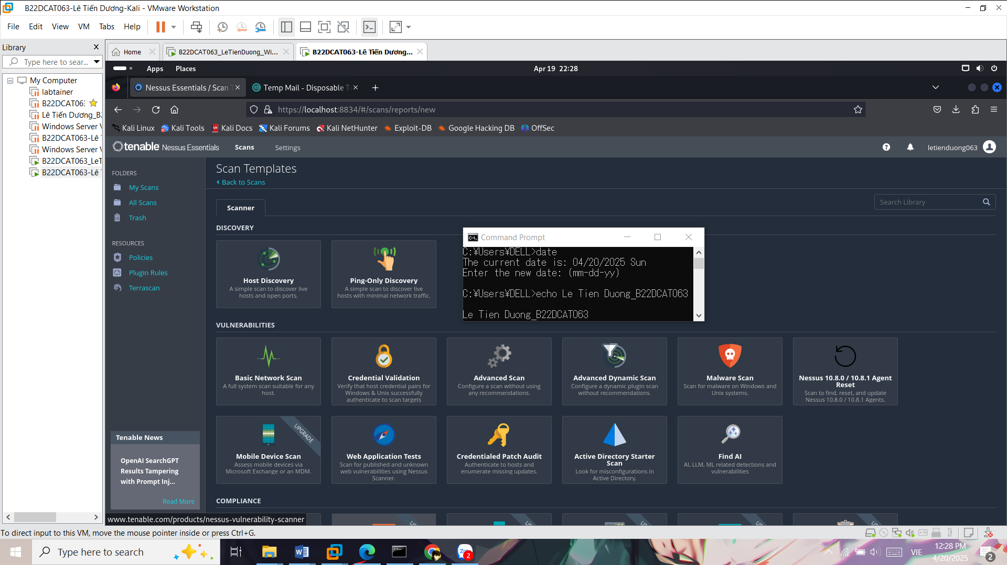

1. – Giao diện Nessus sau khi cài đặt
   * + 1. Quét lỗ hổng sử dụng Nessus

Đến Scan → Create New Scan. Cấu hình cho New Scan như hình dưới.

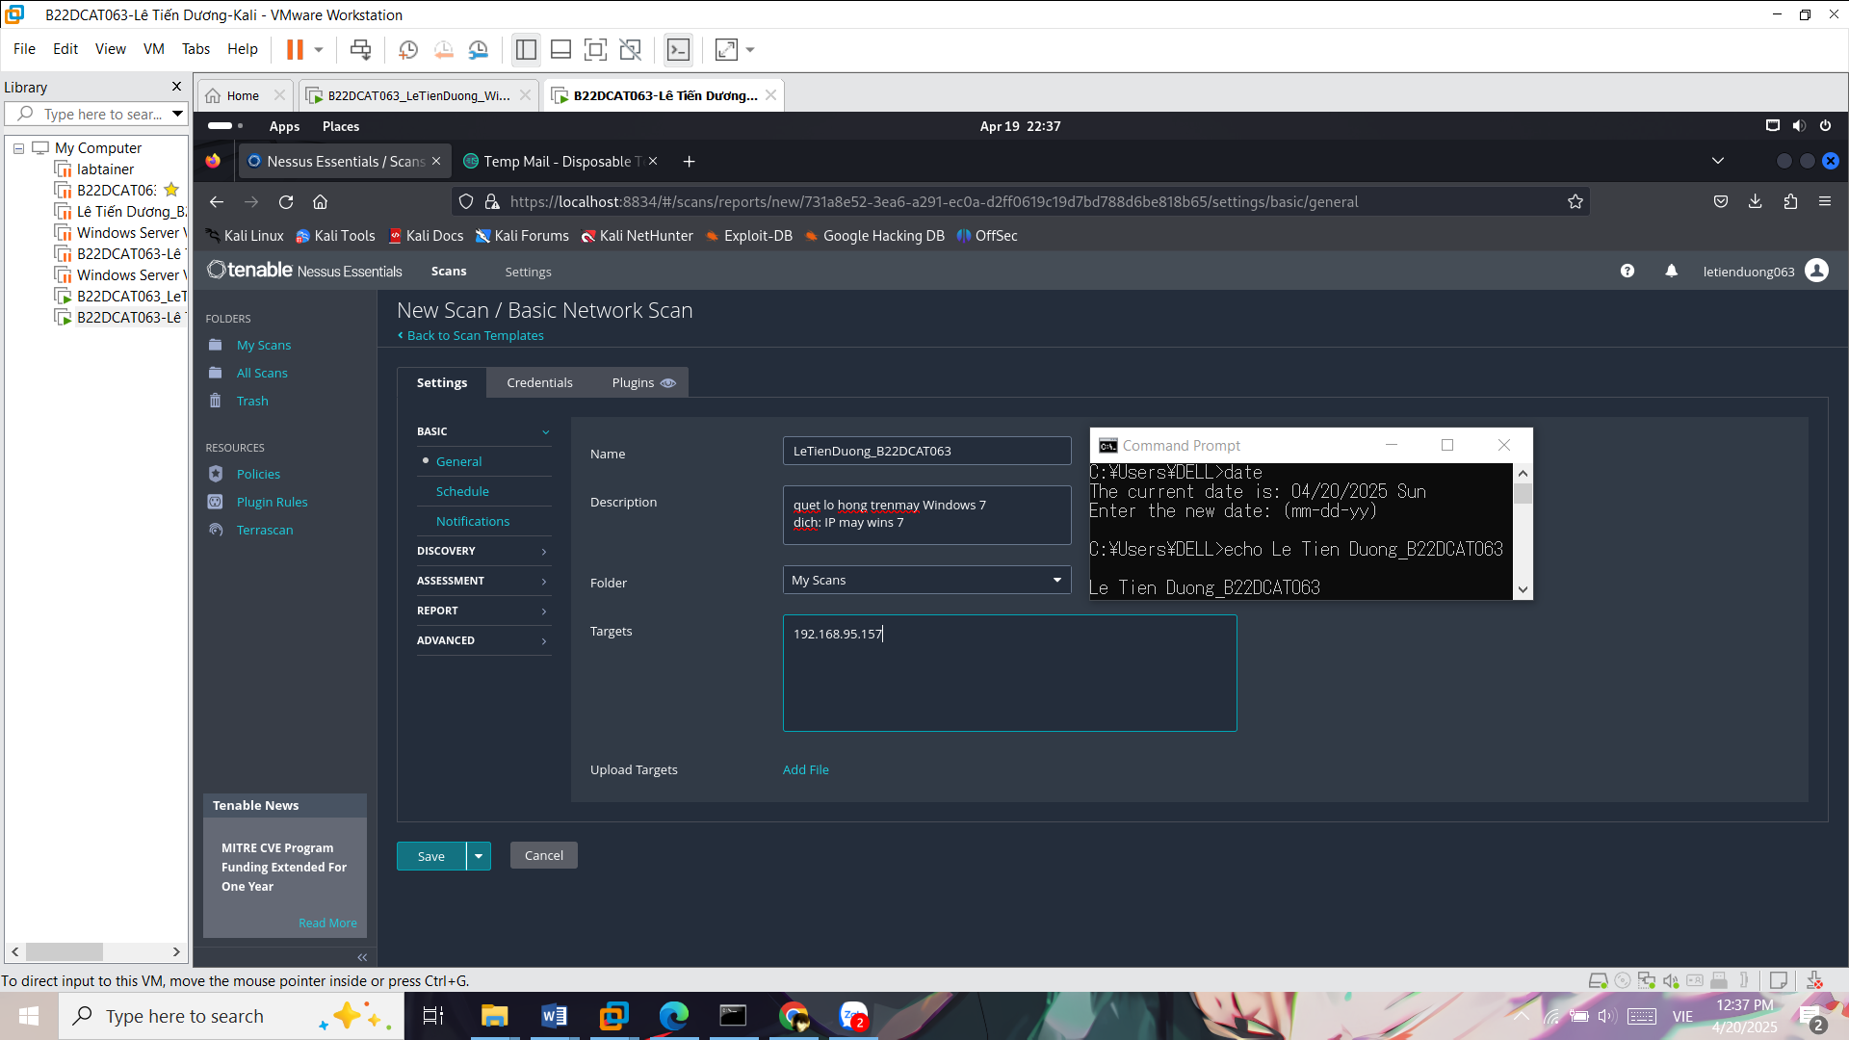

1. – Cấu hình cho phần New Scan

Đến My Scan, chọn Scan vừa tạo và chọn Launch. Kết quả sau khi hoàn thành quá trình quét lỗ hổng.

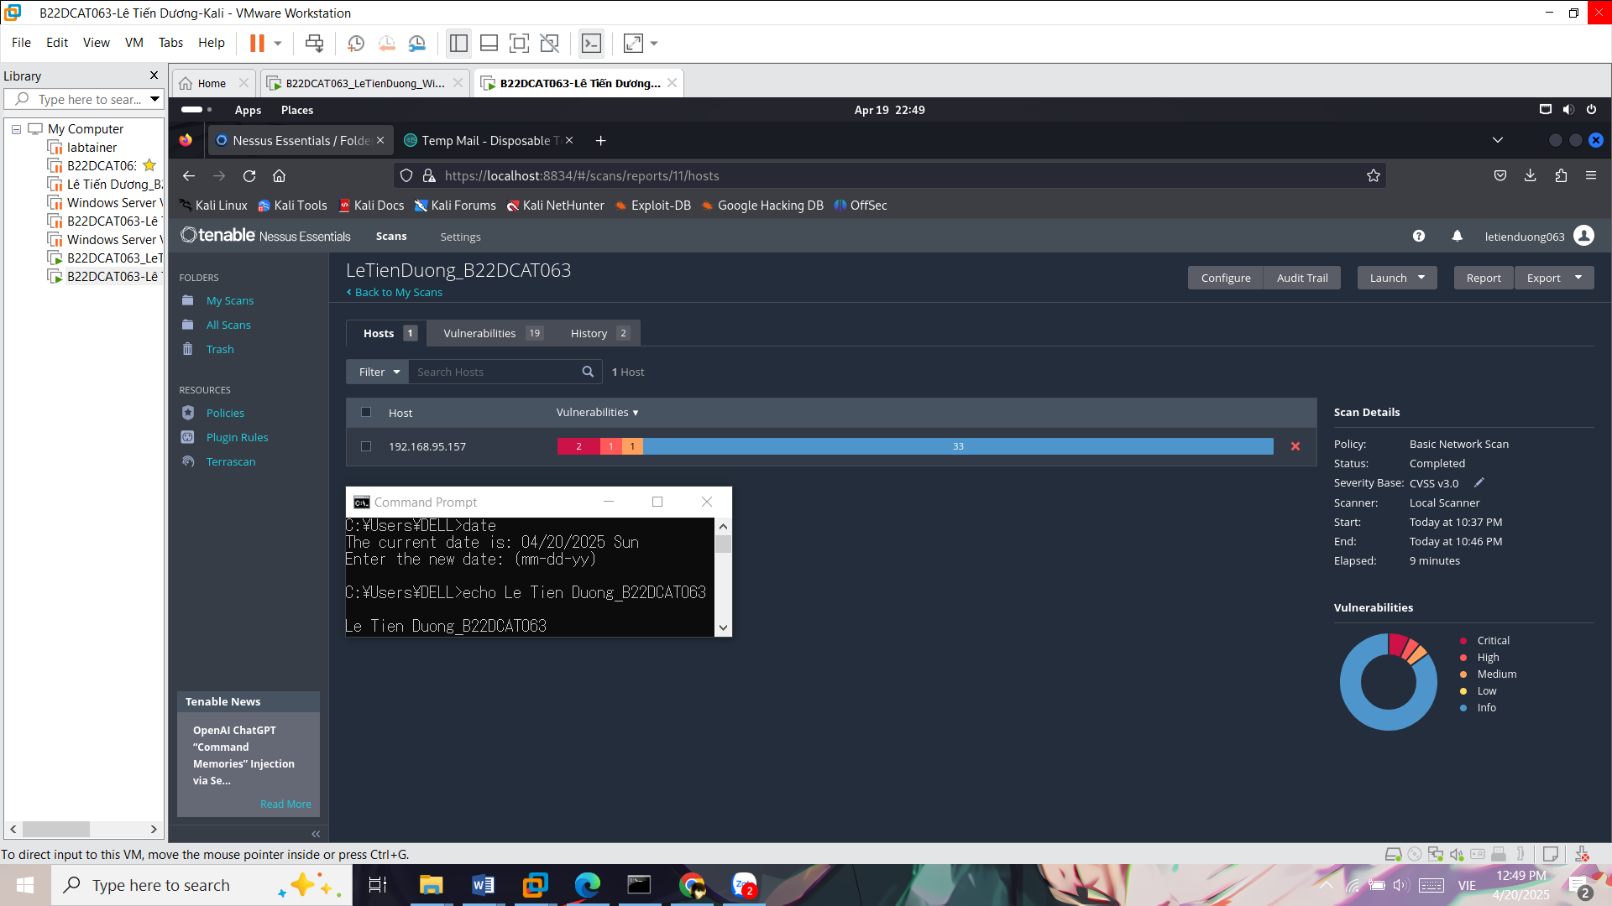

1. – Kết quả quét lỗ hổng

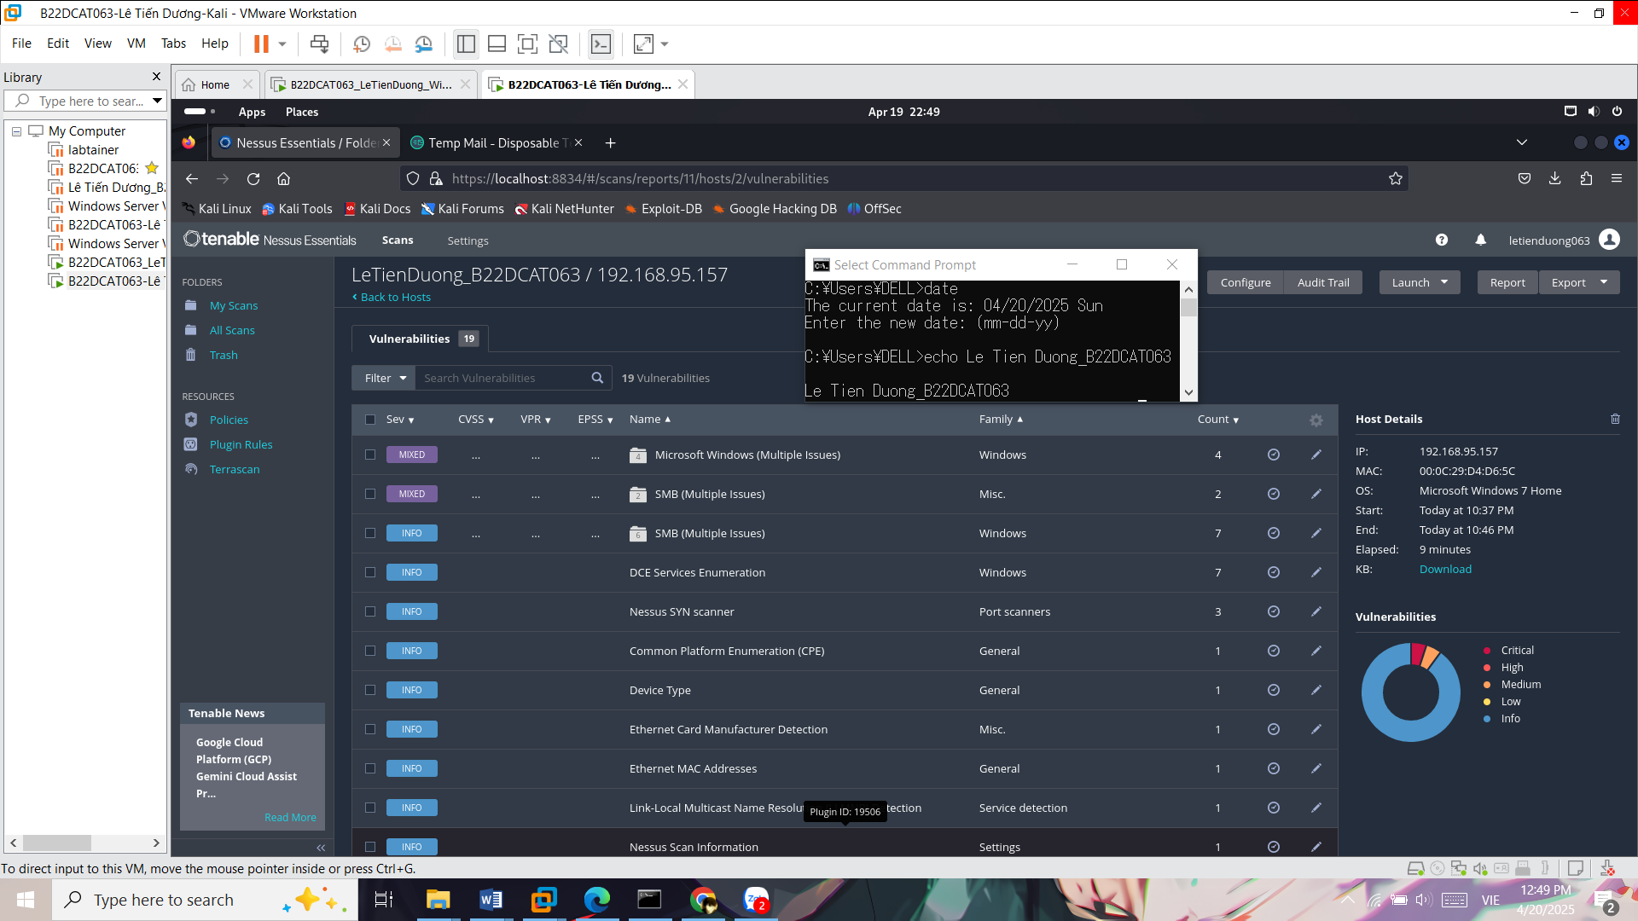

1. – Chi tiết các lỗ hổng quét được

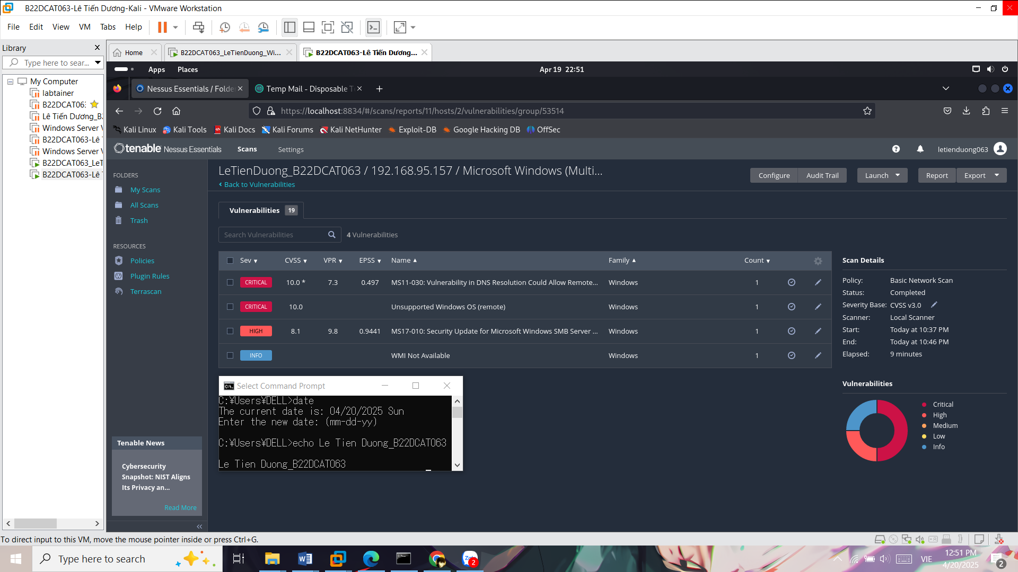

1. – Chọn vào một lỗ hổng, xem chi tiết

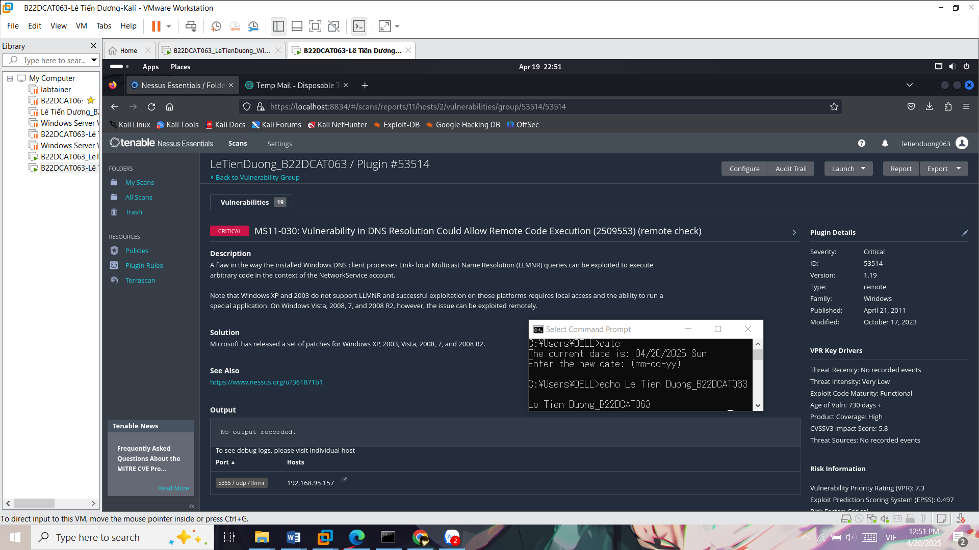

1. – Chọn tiếp một lỗ hổng, có thể xem thông tin mô tả, cách khắc phục
   * 1. Sử dụng Metasploit khai thác lỗ hổng trên máy Windows 7
        1. Kiểm tra môi trường

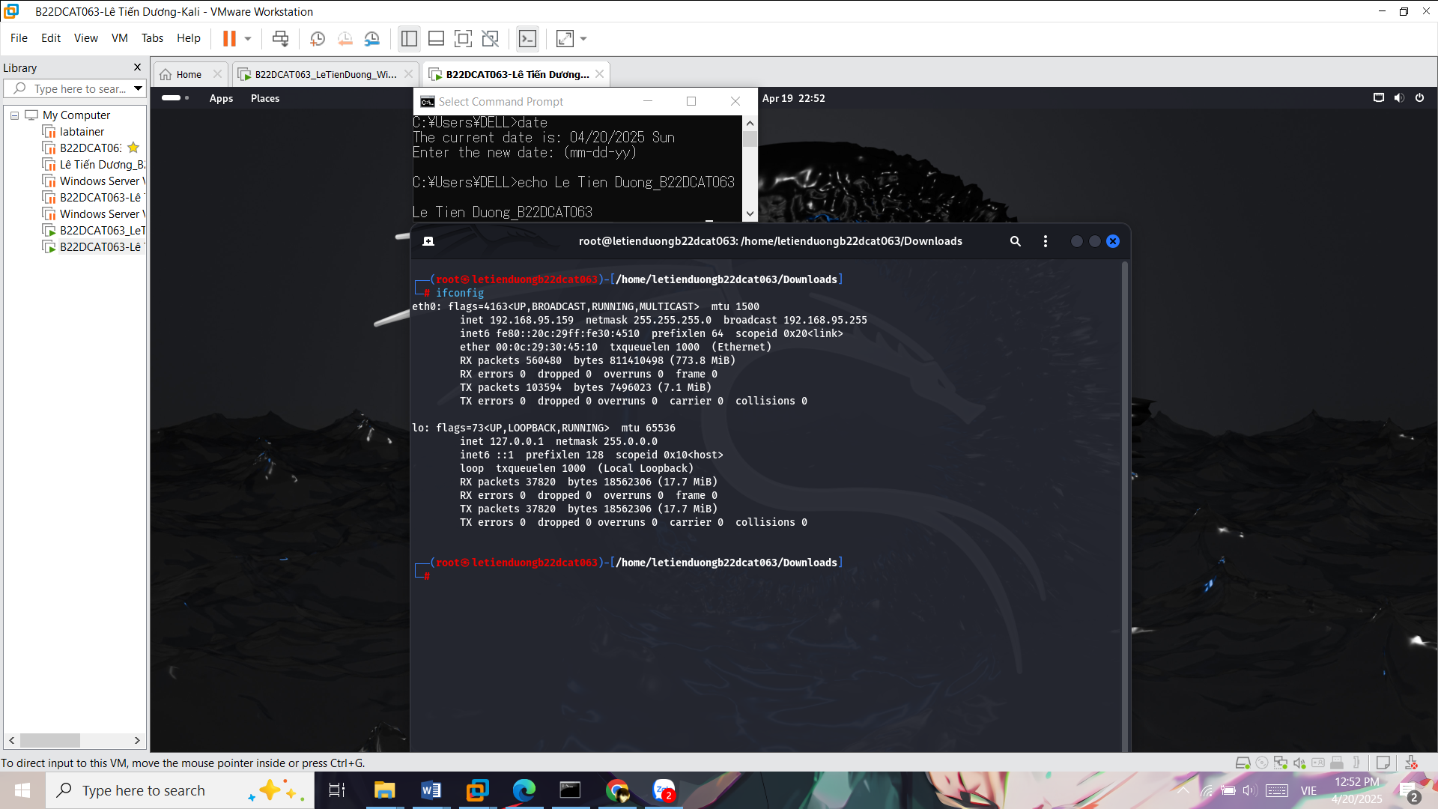

1. – Kiểm tra địa chỉ IP máy Kali



1. – Địa chỉ IP máy Windows 7
   * + 1. Sử dụng Metasploit khai thác lỗ hổng trên máy Windows 7: Khai thác lỗ hổng MS17-010

Sử dụng nmap để quét lỗ hổng trên máy Victim → Nhận thấy có thể khai thác lỗ hổng ms17-010.

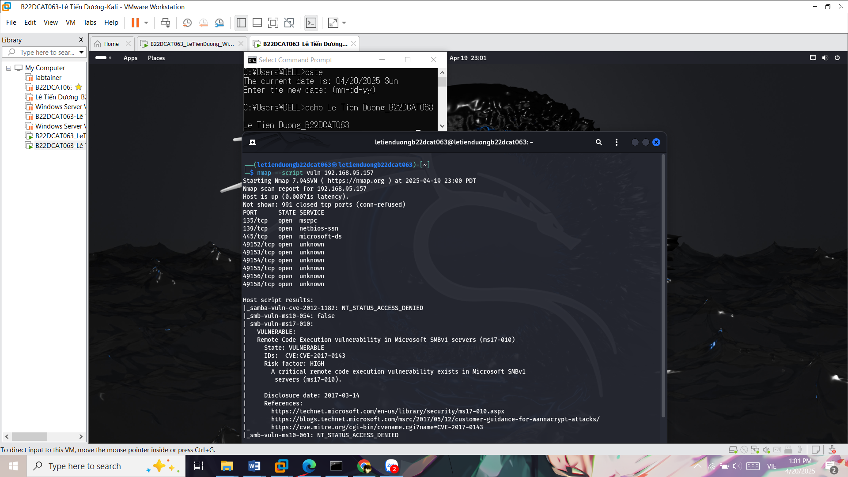

1. – Quét các lỗ hổng trên máy nạn nhân

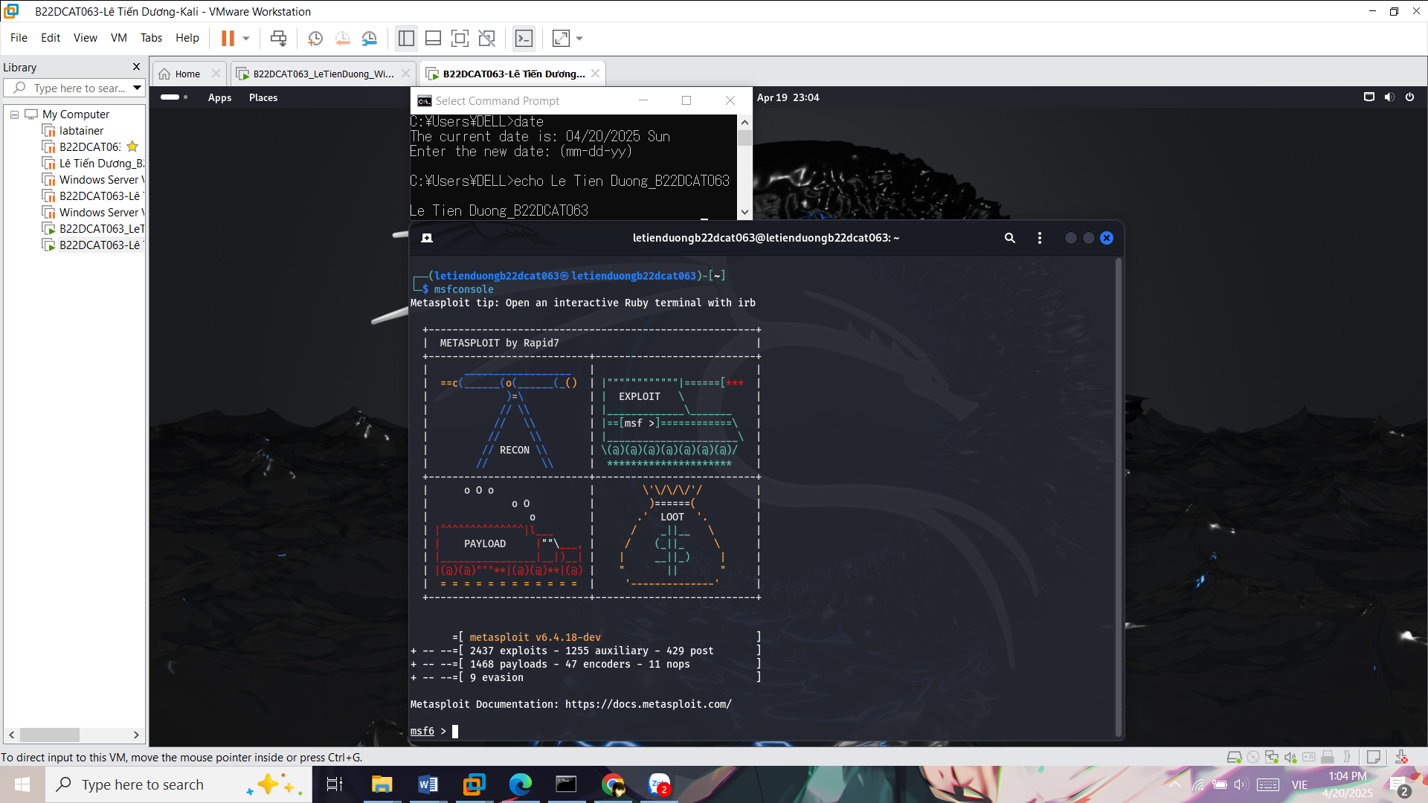

1. – Khởi động metasploit

Sử dụng: *search <tên lỗ hổng>* để tìm kiếm tên chính xác của mo-dun tấn công

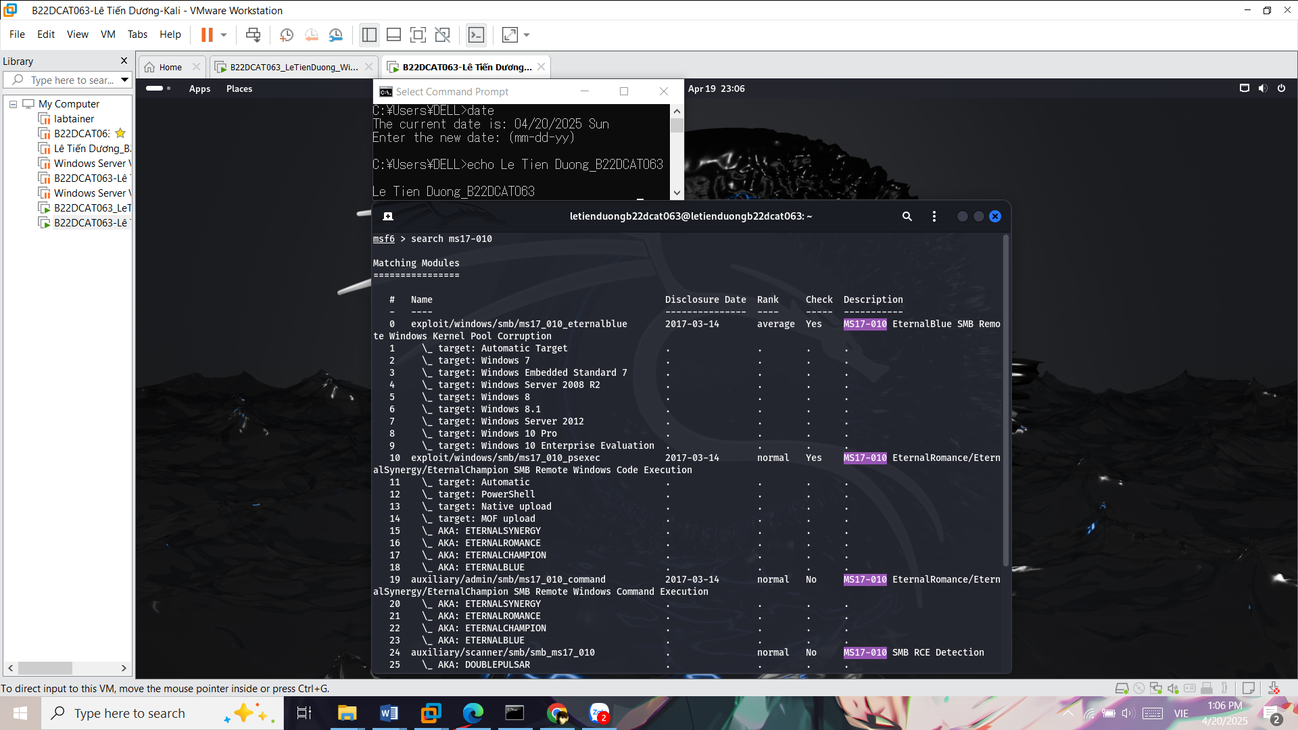

1. – Tìm kiếm tên của mô-đun tấn công

Lựa chọn sử dụng: *use + <tên mô-đun>*

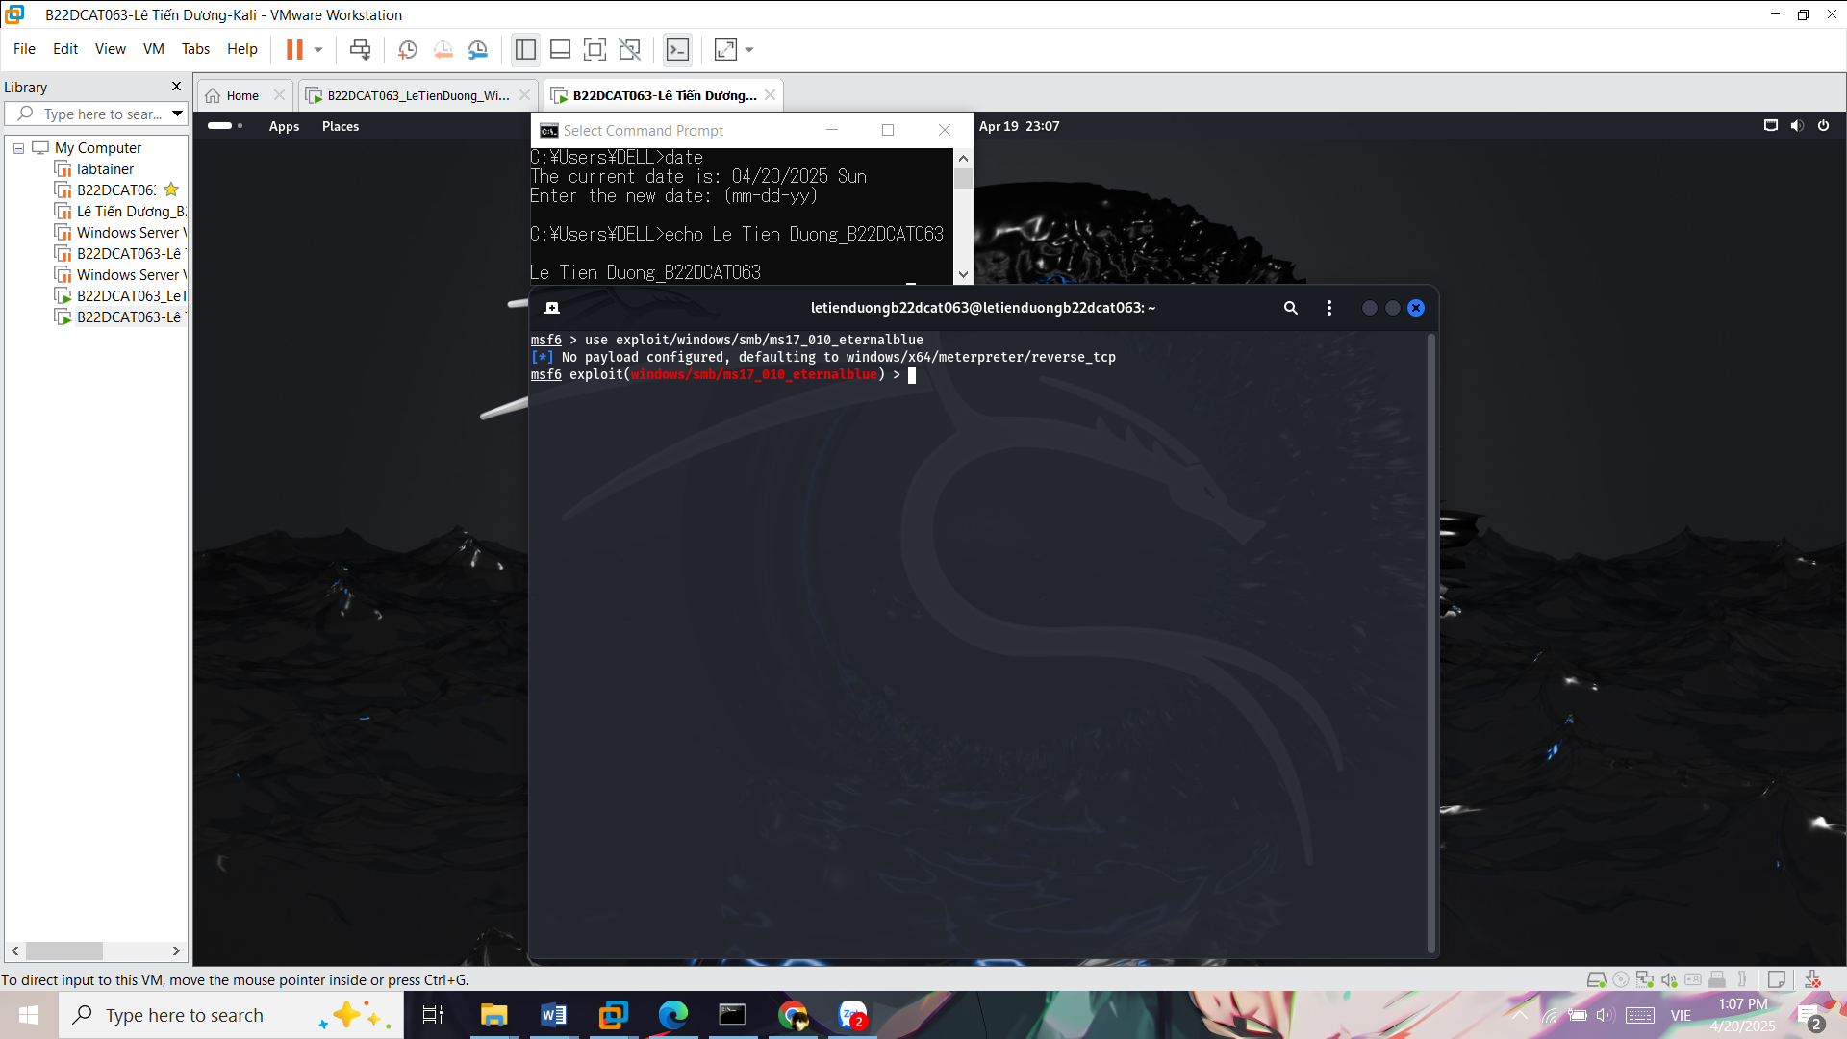

1. – Lựa chọn sử dụng

Thiết lập các thông số tấn công cho mo-dun đã chọn:

*Set RHOST <IP máy nạn nhân>*

*Set LHOST <IP máy tấn công>*

Sau khi đã thiết lập các thông số, sử dụng exploit để thực hiện tấn cống theo mô-dun đã chọn.

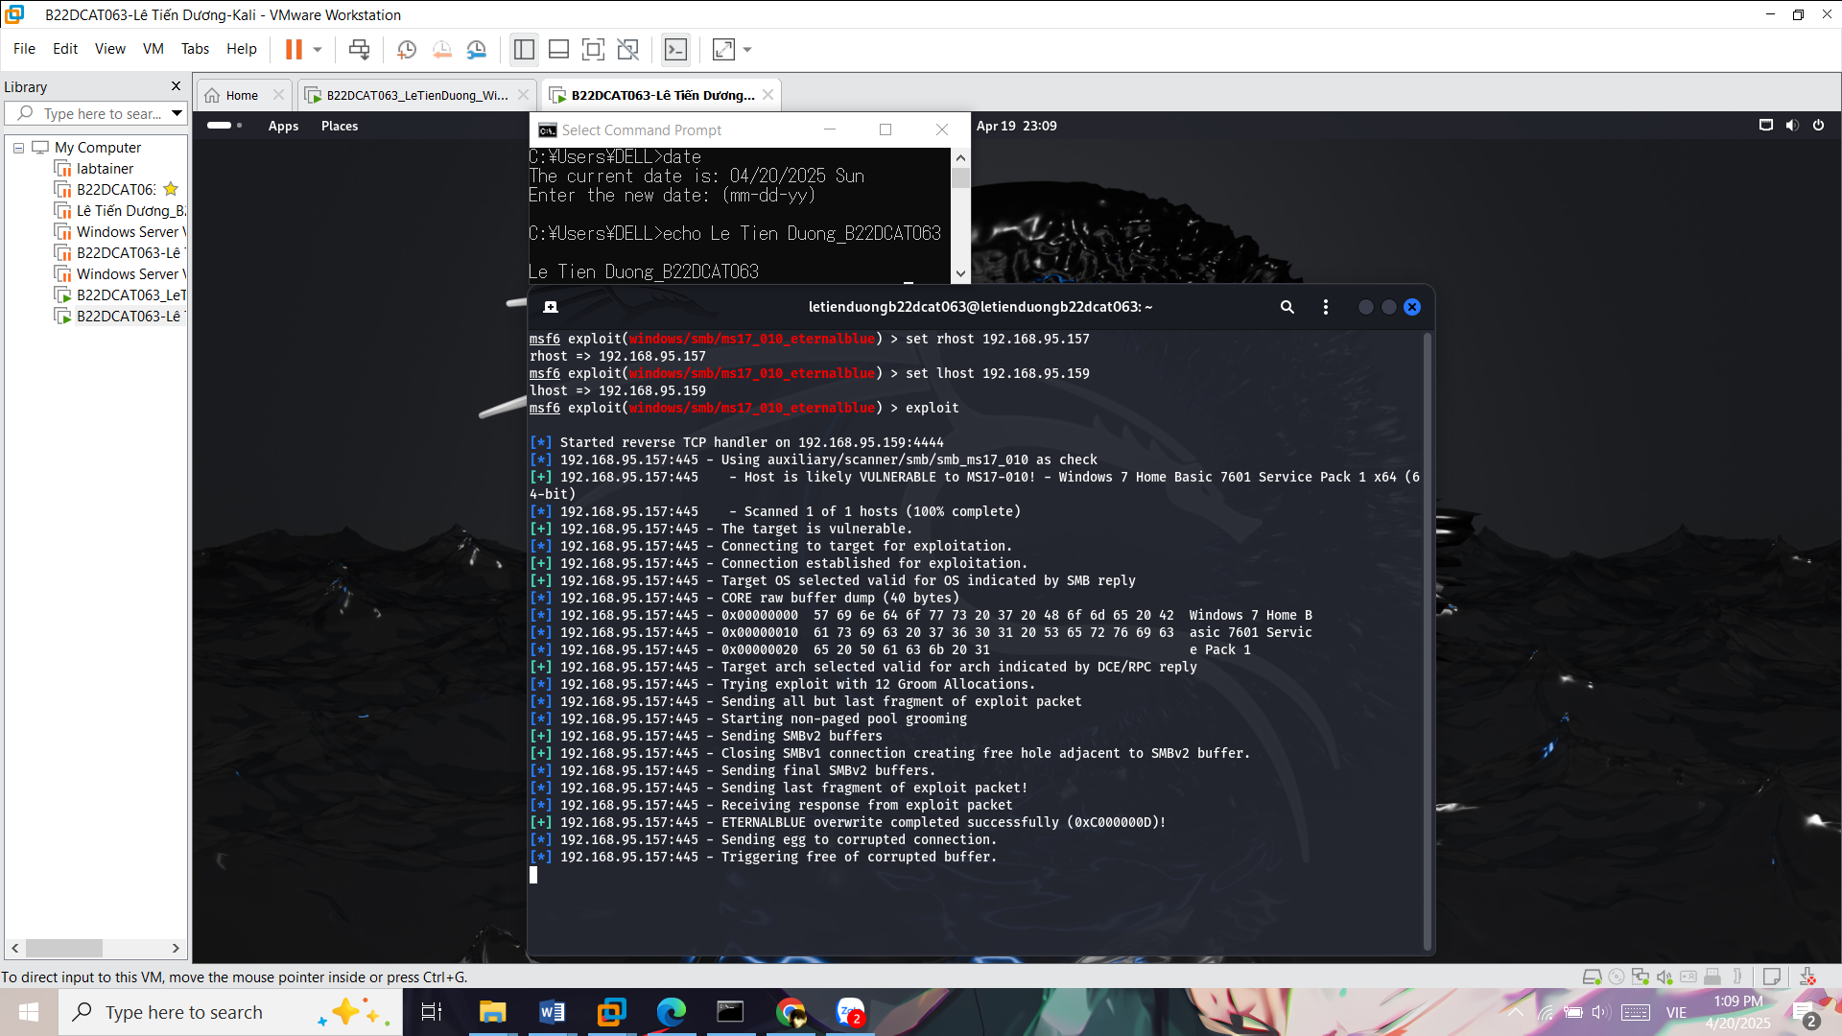

1. – Sử dụng exploit để thực hiện tấn công

Kết quả: Xâm nhập thành công vào máy Windows 7, gõ ipconfig, sysinfo để xem địa chỉ IP và tên máy.

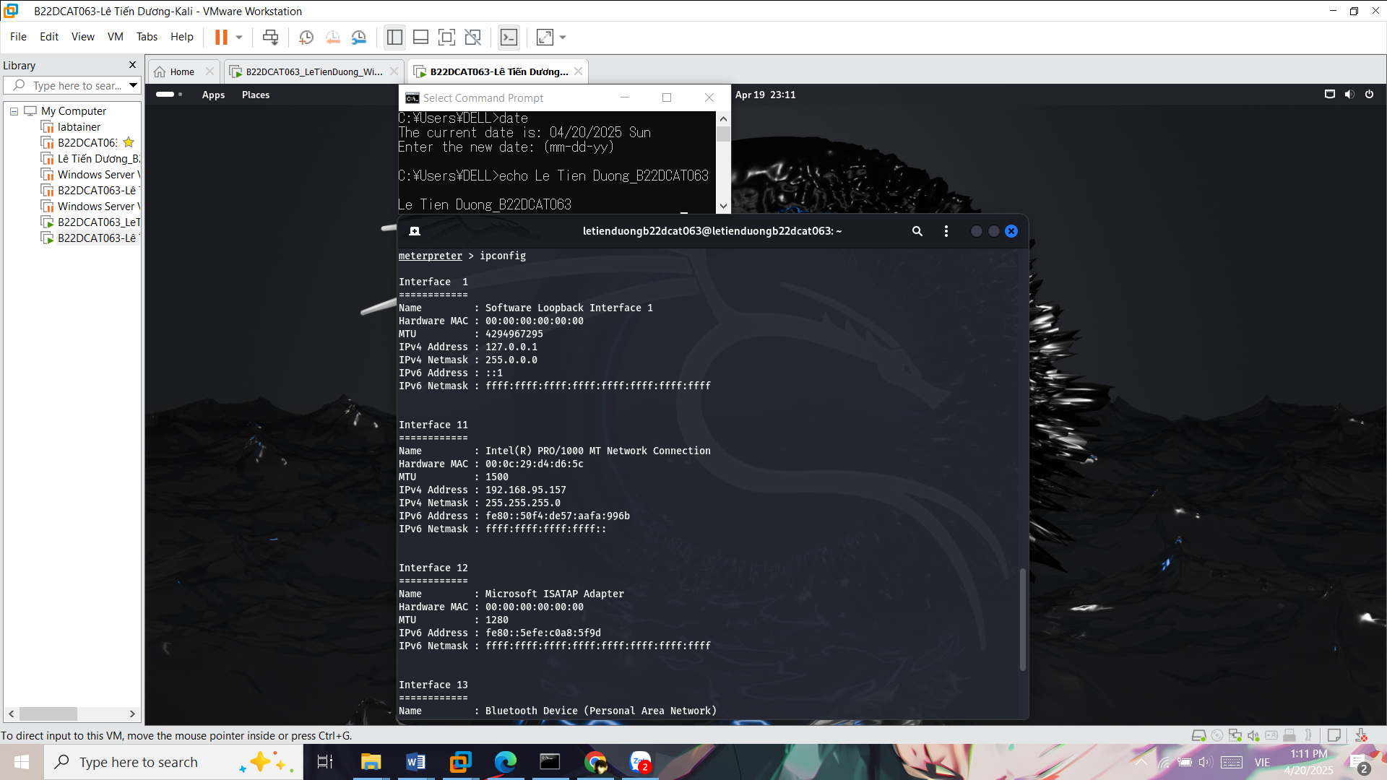

1. – Sử dụng lệnh ipconfig

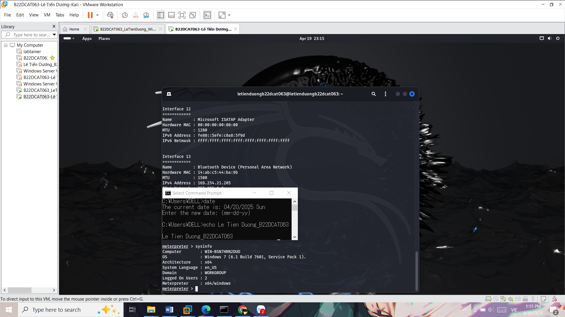

1. – Sử dụng lệnh sysinfo

TÀI LIỆU THAM KHẢO

1. Mối đe dọa và lỗ hổng: Chương 2, Giáo trình Cơ sở an toàn thông tin, Học viện Công Nghệ Bưu Chính Viễn Thông, 2020 của tác giả Hoàng Xuân Dậu.
2. Nmap: https://viblo.asia/p/nmap-network-scanner-cong-cu-quet-mang-va-lo hong-bao-mat-RnB5p4bb5PG
3. Nessus: https://whitehat.vn/threads/nessus-cong-cu-tro-giup-pentest-he thong.6871/
4. Metasploit: https://bkhost.vn/blog/metasploit-la-gi/